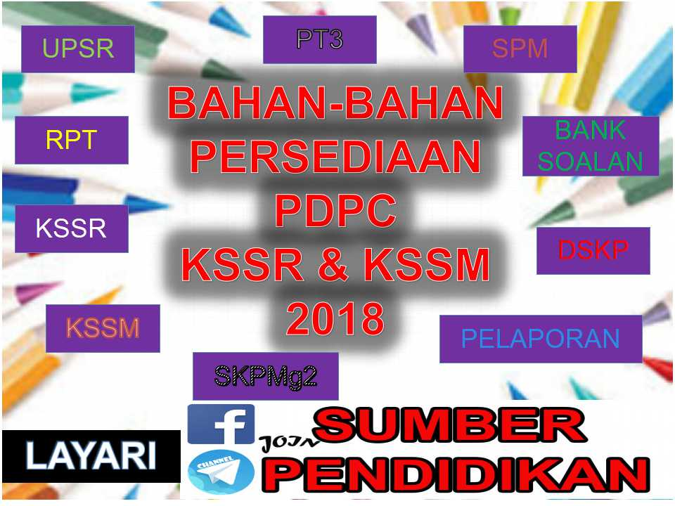

RANCANGAN  
PENGAJARAN  
TAHUNAN

2018

DUNIA MUZIK

RANCANGAN TAHUNAN MATAPELAJARAN DUNIA MUZIK TAHUN 4 KSSR

|  |  |  |  |
| --- | --- | --- | --- |
| MINGGU | ASPEK / ITEM | Standard kandungan dan  Standard pembelajaran | CATATAN  CADANGAN AKTIVITI / LAGU |
| MINGGU 1  1-5 JANUARI 2018  MINGGU 2  7-12 JANUARI 2018  MINGGU 3  14-19 JANUARI 2018  MINGGU 4  21-26 JANUARI 2018  MINGGU 5  28 JANUARI - 2 FEBRUARI 2018  MINGGU 6  4-9 FEBRUARI 2018 | * Nyanyian * Melodi (pic)   Elemen nilai murni :  - kerjasama  - Budi bahasa  BBB:  -Track 01 berbudi bahasa  -Track 02 berbudi bahasa(instrumental)  -Track 03 audio pic menaik  -Track 04 audio pic menurun  Track 05 Audio latihan pic menaik dan menurun | * 1. Menyanyi dengan repertoir solo atau berkumpulan      1. Menyanyi dengan pic yang betul * Kawalan not pendek   Modul pengajaran dunia muzik ms 4, 5, 6 dan 7 | 1. Mendengar dan mengajuk audio pic menaik dan menurun. 2. Latihan pic – Do Re Mi Fa So secara menaik dan menurun menggunakan isyarat tangan solfa dengan bimbingan guru(ms6) 3. Mendengar lagu berbudi bahasa (track 01) 4. Menyanyi lagu berbudi bahasa secara humming. 5. Menyanyi lagu berbudi bahasa dengan pic yang betul (track 01 dan 02) 6. Latihan mengenalpasti pic menik dan menurun (track 05) |
| MINGGU 7  11 - 16 FEBRUARI 2018  MINGGU 8  18-23 FEBRUARI 2018  MINGGU 9  25 FEBRUARI - 2 MAC 2018 | * MUZIK DAN GERAKAN * Ekspresi (Mud)   Elemen kreativiti dan kerjasama :  - melakukan pergerakan kreatif berdasarkan mud lagu.  BBB:  -Track 06 My happy song (vokal)  -Track 07 My happy song (instrumental)  -Track 08 My sad song (vokal)  -Track 09 My sad song (instrumental)  -Track 10 Audio mud riang dan sedih | * 1. Membuat pergerakan mengikut muzik      1. Membuat pergerakan berdasarkan muzik yang didengar   - ekspresi  - melodi  Modul pengajaran dunia muzik ms 8, 9, 10 dan 11 | 1. Mendengar lagu my happy song (track 06) 2. Menyanyi lagu my happy song (track 07) 3. Melakukan pergerakan berdasarkan lagu my happy song (track 06 dan 07) 4. Mendengar dan menyanyi lagu my sad song (track 08) 5. Berbincang dan membezakan mud yang terdapat pada kedua-dua lagu 6. Mendengar audio dan mengenl pasti mud (track 10) |
| MINGGU 10  4 - 9 MAC 2018  MINGGU 11  11 - 16 MAC 2018  MINGGU 13  25-30 MAC 2018  MINGGU 14  1 - 6 APRIL 2018  MINGGU 15  8-13 APRIL 2018 | * PERKUSI * Irama – meter 4   4    Nilai murni  - kerjasama dan patuh  BBB:  -Track 07 My Happy song (instrumental)  -Track 11 My Happy song (melodi + perkusi 1)  -Track 12 My Happy song (melodi + perkusi 2)  Track 13 My happy song ( melodi + perkusi 3) | * 1. Memainkan perkusi secara solo atau berkumpulan daripada pelbagai repertoir      1. Memainkan corak irama berdasarkan skor   2 3 4  4 4 4  Modul pengajaran dunia muzik ms 12,13, 14, 15,16, 17, 18, 19, 20, 21, 22 dan 23 | 1. Mendengar lagu my happy song (track 07) 2. Menepuk detik lagu my happy song. 3. Memainkan detik lagu dengan perkusi (track 07) 4. Memperkenalkan dan memainkan corak irama dengan perkusi badan dan perkusi. 5. Murid memainkan corak irama mengiringi lagu (track 11) 6. Murid memainkan corak irama 2 mengiringi lagu (track 12) 7. Murid dibahgaikan kepada dua kumpulan untuk memainkan skor perkusi lagu my happy song  * Kumpulan A :perkusi 1 * Kumpulan B : perkusi 2   (track 13) |
| MINGGU 16  15 - 20 APRIL 2018  MINGGU 17  22 - 27 APRIL 2018  MINGGU 18  30 APRIL - 4 MEI 2018 | * PENGHASILAN MUZIK * Melodi   Elemen kreativiti  - improvisasi  BBB:  -Track 30 hingga 33 (audio solfa)  -Track 34 hingga 37 (audio solfa – jawapan berpandu)  -Track 38 hingga 41 (Audio solfa – improvisasi jawapan) | 2.1 Menghasilkan idea muzikal kreatif  2.1.3 Mencipta dan menyanyikan melodi mudah  - Mengajuk melodi  - Mengimprovisasikan ’jawapan’ kepada ’ soalan melodi yang diberikan.  Modul pengajaran dunia muzik ms 24, 25, 26 dan 27 | 1. Mengajuk solfa yang diperdengarkan (track 30 hingga 33) 2. Murid mengajuk ’jawapan’ berpandu pada solfa yang diperdengarkan (track 34 hingga 37) 3. Murid mengimprovisasikan ’jawapan’ pada solfa yang diperdengarkan (track 38 hingga 41) |
| MINGGU 19  6-11 MEI 2018  MINGGU 20  13-18 MEI 2018  MINGGU 21  20-25 MEI 2018  MINGGU 22  27-MEI 1 JUN 2018  MINGGU 23  3-8 JUN 2018 | * ASPRESIASI * Jenis muzik   Elemen TMK  - Mencari maklumat berkaitan jenis muzik melalui internet  BBB:  -Track 42 hingga 44 audio muzik tradisional Malaysia  -Track 45 hingga 47 Audio muzik Klasik Barat.  - Track 48 Audio latihan jenis muzik | 3.1 Menghayati muzik daripada pelbagai repertoir   * Muzik popular * Muzik Tradisonal Malaysia * Muzik Klasik Barat * Muzik Asia   + 1. Mengenal pasti muzik yang didengari * Muzik Popular * Muzik Tradisional Malaysia * Muzik Klasik Barat * Muzik Asia   Modul pengajaran dunia muzik ms 28 dan 29 | 1. Murid mendengar dan mengenal pasti jenis muzik Tradisional Malaysia (track 44 hingga 44) 2. Murid mendengar muzik klasik barat (track 45 hingga 47) 3. Latihan mengenal pasti jenis muzik yang diperdengarkan (track 48) |

|  |  |  |  |
| --- | --- | --- | --- |
| MINGGU 26  24 - 29 JUN 2018  MINGGU 27  1-6 JULAI 2018  MINGGU 28  8-13 JULAI 2018  MINGGU 29  15-20 JULAI 2018  MINGGU 30  22 - 27 JULAI 2018  MINGGU 31  29 JULAI - 3 OGOS 2018 | * NOTASI MUZIK * Not   Penaakulan  - klef treble bermula di garisan mana?  -kenapa?  BBB:  -Lembaran kerja | 4.1 Membaca dan menulis not  4.1.1 Menulis simbol  -baluk  -klef treble    4.1.2 Menama dan menulis not G, A, B, C dan D pada baluk     * Semibrif * Minim * Krocet * kuaver   Modul pengajaran dunia muzik ms 30, 31, 32 dan 33 | 1. Murid mendengar dan mengenal pasti jenis muzik Tradisional Malaysia (track 44 hingga 44) 2. Murid mendengar muzik klasik barat (track 45 hingga 47) 3. Latihan mengenal pasti jenis muzik yang diperdengarkan (track 48) |